領域科目 | 資訊 | 多元評量項目 | ■實作評量 □軼事紀錄  □口語評量 □檔案評量  □其它評量（ ）
評量日期 | 110.11.01 | 評量地點 | 電腦教室 701班
多元評量內容簡介 | 1. BBC micro:bit V2 開發板 - 增加喇叭、麥克風、觸控感應。  2. 認識新款 BBC micro:bit模組
評量照片 | 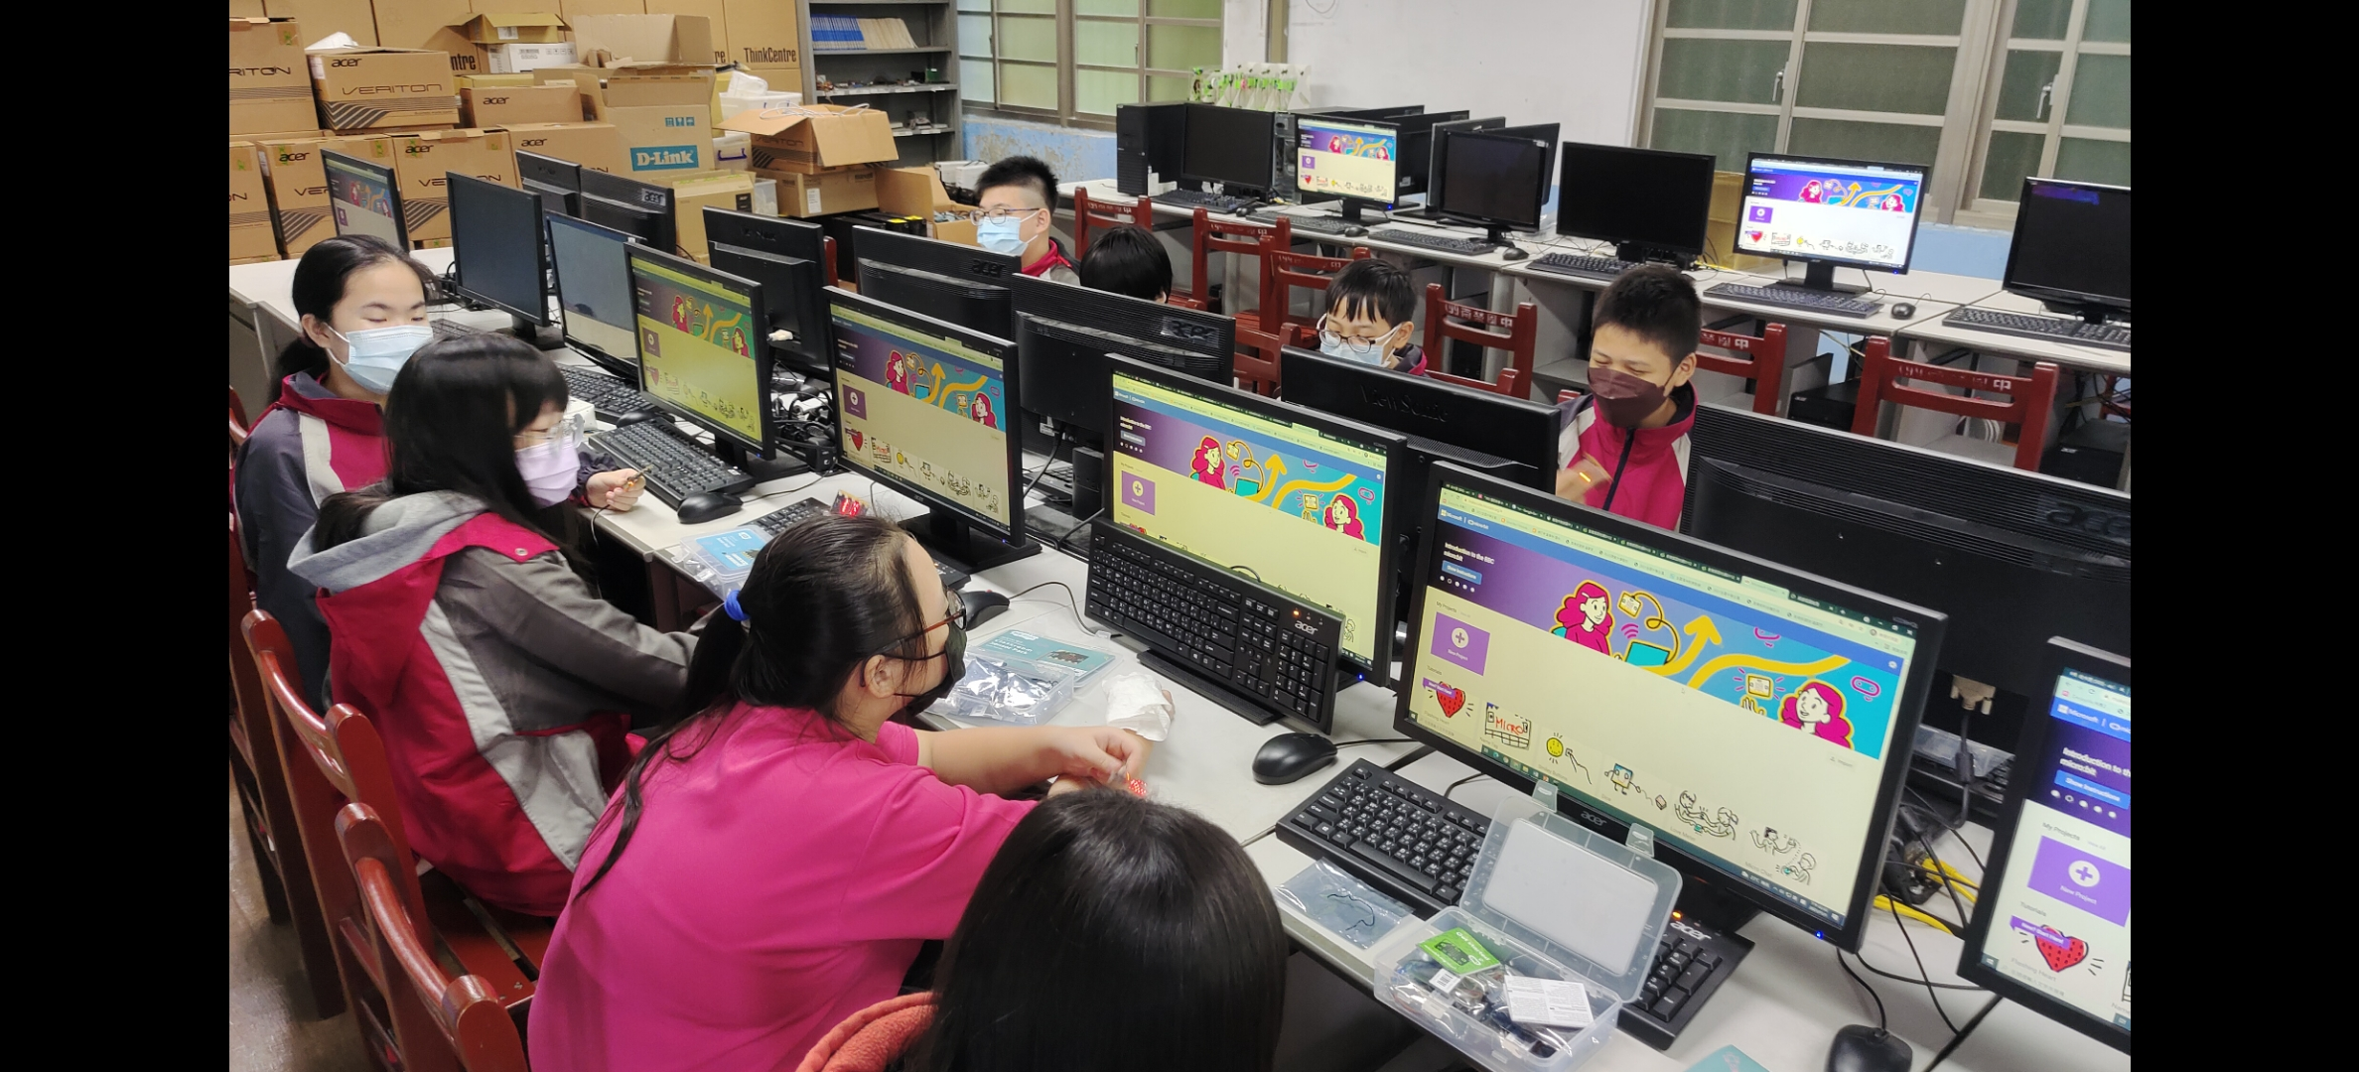
評量照片 | 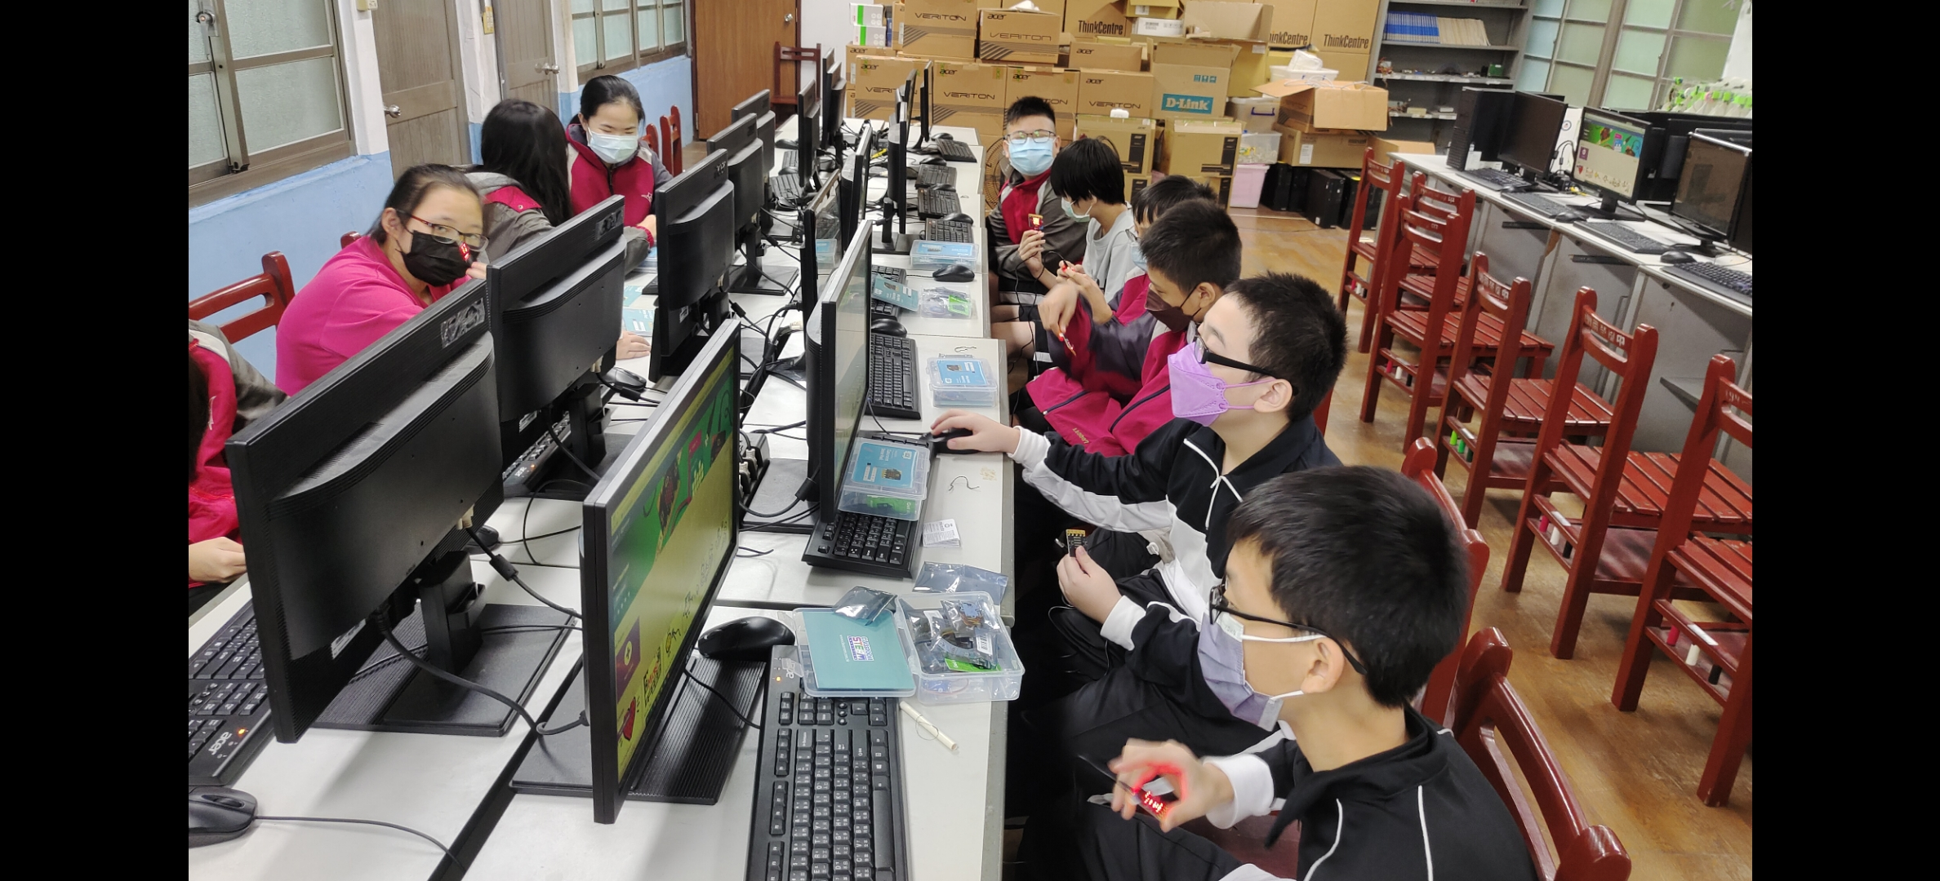
基隆市立南榮國民中學110學年度第一學期學生多元評量實施成果

